谁是中国第一炼油大省？汽油柴油煤油燃料油产量完整排名
工业化时代，能源的作用不亚于人之于水，须臾不可缺少。如今，我国已成为世界最大的能源消费国之一，也形成了庞大的炼油体系。
众所周知，石油被开采出来后，并不能直接使用，还需要经过一系列的炼化，生产出各种不同类型、用途的油品，最主要的是汽油、柴油、煤油和燃料油。
那么，在全国31个省市中，谁才是第一炼油大省呢？对于这个问题，只有从数据中寻找答案，不妨参考2018年各省市四大油品的最终产量。
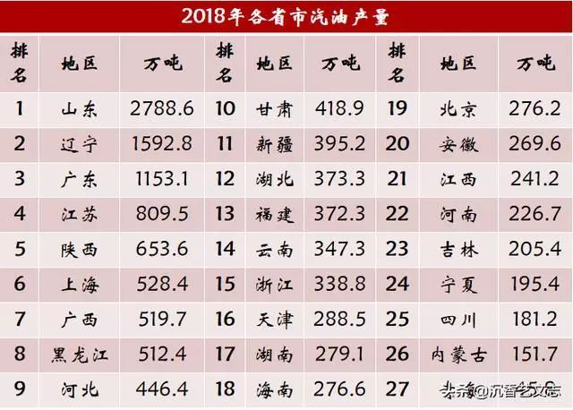
由于汽油的需求量极大，大部分省市都能实现自给自足，完全依赖外地供应的只有山西、重庆、贵州和西藏四个省市，少数省份需要外地输入。
从产量来看，山东是我国第一汽油供应大省，比辽宁、广东和江苏加起来都多。从地域分布来看，汽油生产主要集中于东部沿海，西南地区最为匮乏。
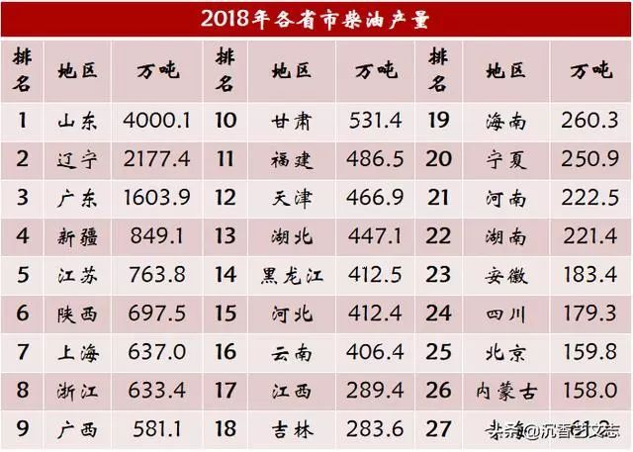
从各省市柴油产量来看，我国对于柴油的需求要高于汽油。柴油产量最高的三个地区依然是山东、辽宁和广东，尤其是山东，再次扛起重担。
从地域分布来看，我国的柴油生产主要集中于东部沿海和北方地区，西南地区占比最小。除了山西、重庆、贵州和西藏，大部分地区都能实现本地供应。
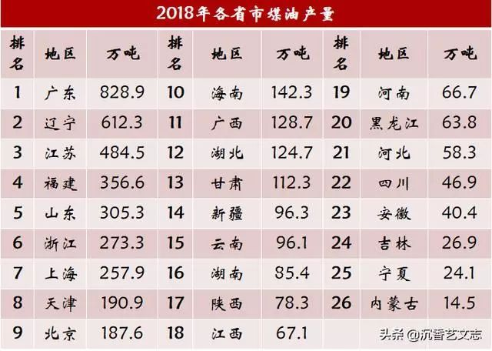
煤油的应用范围不如汽油和柴油，产量也相应低很多。全国范围内，广东的煤油产量最高，其次是辽宁和江苏，山东仅位于第五位。
从地域分布来看，煤油更集中于东部沿海地区，西部地区产量很低。完全依赖外地供应的省市包括山西、重庆、贵州、西藏和青海。
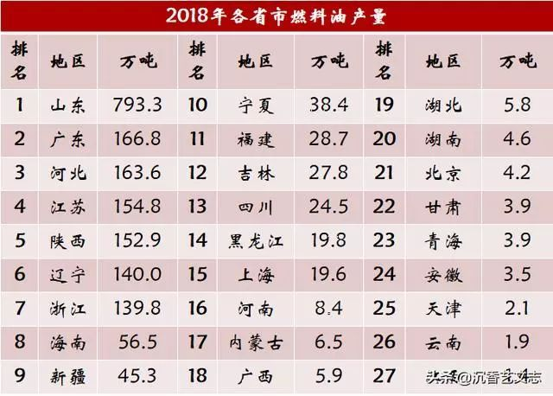
燃料油是一种较为初级的油品，主要用于工业燃料，属于炼油过程中的次生产品。因此，燃料油的产品也反映了该地区的炼油规模和炼油水平。
作为汽油和柴油最大生产基地，山东的燃料油产量也高居全国第一。辽宁的汽油、柴油和煤油产量均是全国第二，燃料油产量却只位居第六位，说明辽宁的炼油水平较高。
综合以上数据，山东、辽宁和广东是中国炼油行业的三大巨无霸，尤其是山东，第一炼油大省的地位无可撼动，四大油品中，唯有煤油产量略逊一筹。

